# Gestión de configuración

**JavaScript**

Javascript es un lenguaje de programación interpretado. Se define como orientado a objetos, basado en prototipos, imperativo, débilmente tipado y dinámico. Se usará para la parte Frontend.

**HTML**

(HyperText Markup Language) hace referencia al lenguaje de marcado para la elaboración de paginas web. Mediante HTML le damos estructura a nuestro proyecto del lado del Frontend.

**CSS**

(Cascadin Style Sheets) hace referencia a hojas de estilo en cascada, es un lenguaje de estilos utilizado para definir y describir la presentación de un documento estructurado escrito en HTML.

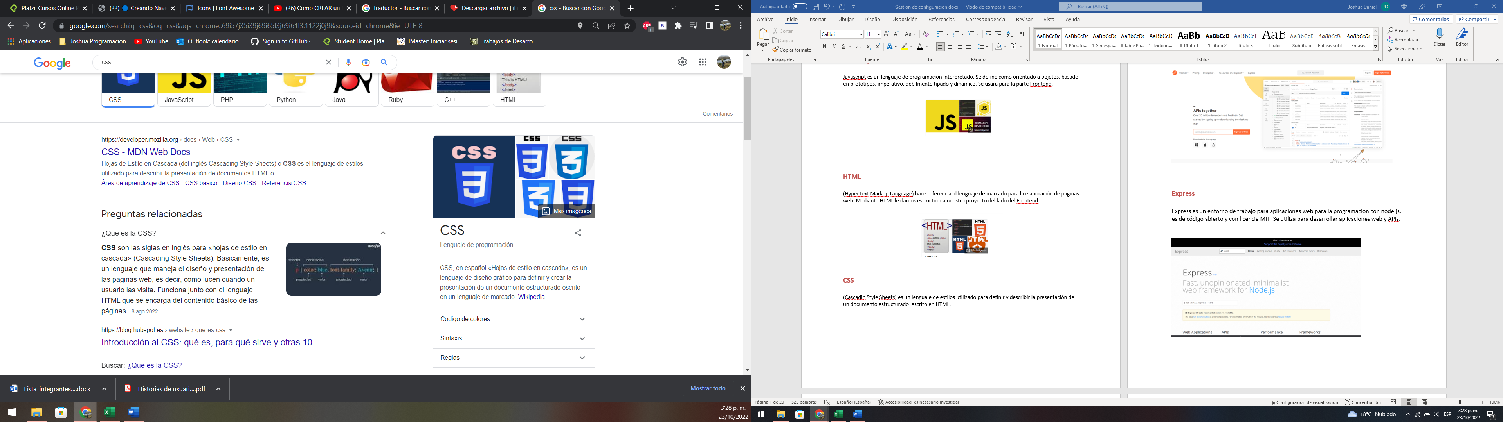

# Postman

Postman es una herramienta que se utiliza, sobre todo, para el testing de API REST, aunque también admite otras funcionalidades que se salen de lo que engloba el testing de este tipo de sistemas. La utilizaremos para probar todas las peticiones a nuestro servidor, muy utilizada para BackEnd.

**Express**

Express es un entorno de trabajo para aplicaciones web para la programación con node.js, es de código abierto y con licencia MIT. Se utiliza para desarrollar aplicaciones web y APIs.

**Editor de código: Visual Studio Code**

## Extensiones:

Bracket pair colorizer

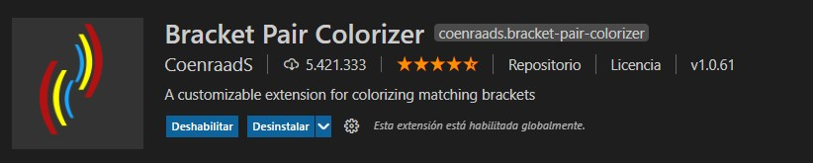

ES7 React/Redux/GraphQL/React-Native snippets: snippers para reack

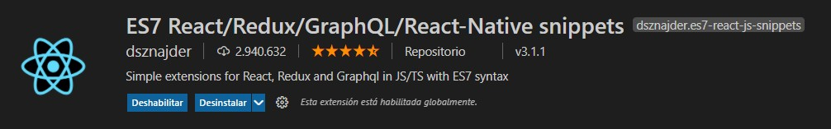

ESLint: corregir errores de sintaxis en java script

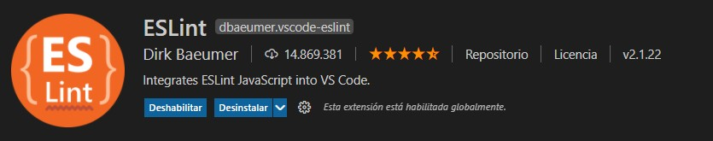

HTML Snippets: completa código HTML

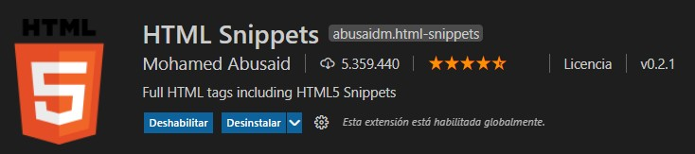

Intellisense for CSS class names in HTML: autocompletar o auto rellenar las clases CSS

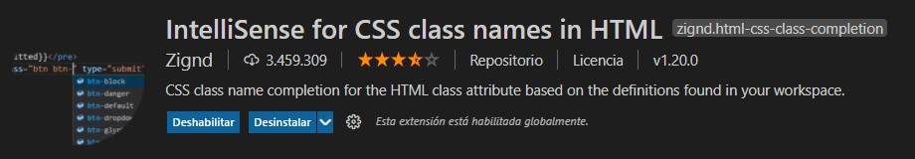

JavaScript (ES6) code snippets: autorellenar

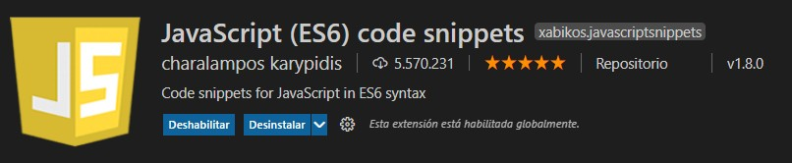

Material Icon Theme: Iconos para todos los archivos

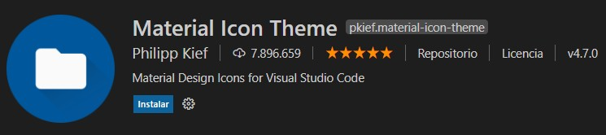

Path intellisense: completa un path a la hora de integrarlo

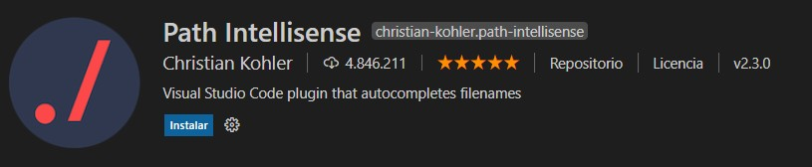

Prettier – Code formatter: Indenta código

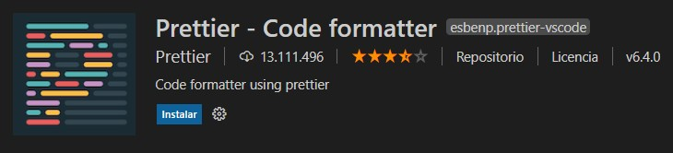

Reactjs code snippets: Disparadores de código React JS

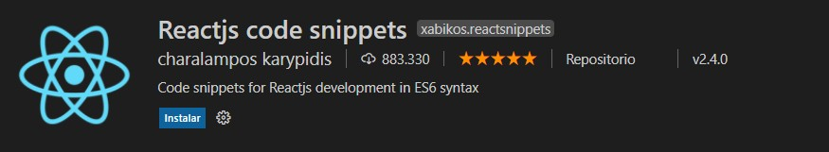

Vscode-pdf: Lector de PDF

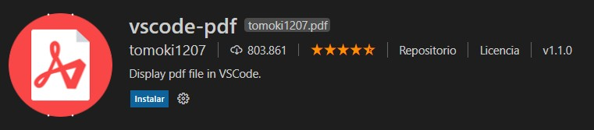

Convertidor de Markdown a PDF

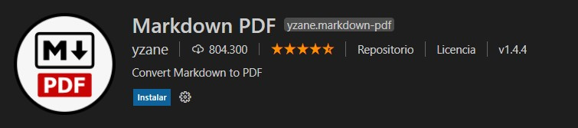

Creador de Markdown

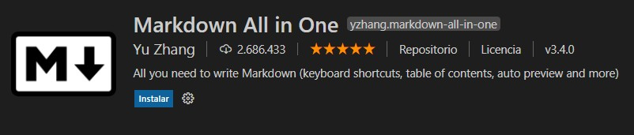

# Node JS

Es un entorno en tiempo de ejecución multiplataforma, de código abierto, para la capa del servidor (pero no limitándose a ello) basado en el lenguaje de programación JavaScript, asíncrono, con E/S de datos en una arquitectura orientada a eventos y basado en el motor V8 de Google. Fue creado con el enfoque de ser útil en la creación de programas de red altamente escalables, como, por ejemplo, servidores web.4

Descargar siempre la versión en LTS

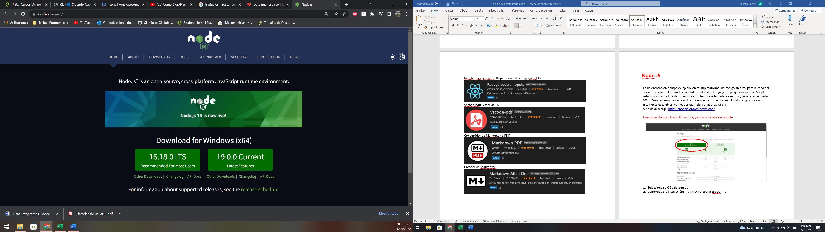

**Extensión de Google Chrome: React Developer Tools**

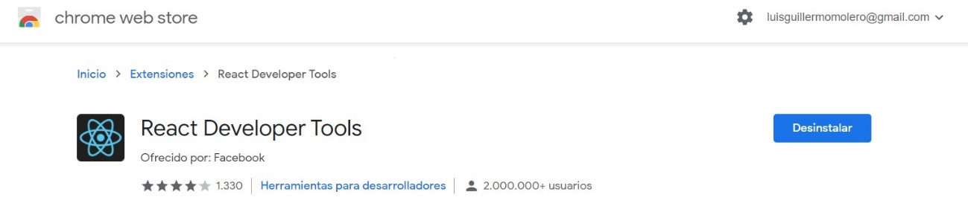

**React Js**

React es una biblioteca Javascript de código abierto diseñada para crear interfaces de usuario con el objetivo de facilitar el desarrollo de aplicaciones en una sola página.

Te ayuda a crear interfaces interactivas de forma sencilla, diseña vistas simples para cada estado de la aplicación, también se encargará de actualizar y renderizar de manera eficiente los componentes correctos cuando los datos cambien.

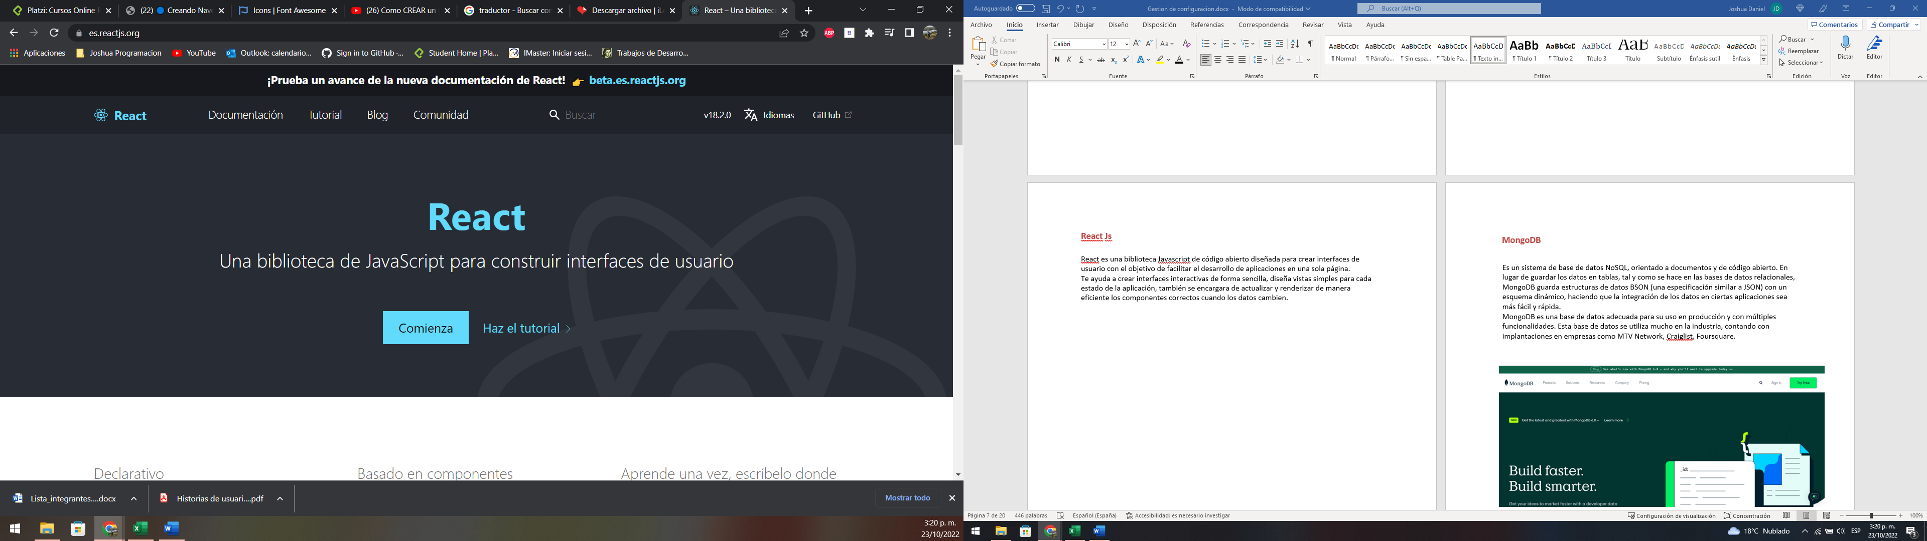

# MongoDB

Es un sistema de base de datos NoSQL, orientado a documentos y de código abierto. En lugar de guardar los datos en tablas, tal y como se hace en las bases de datos relacionales, MongoDB guarda estructuras de datos BSON (una especificación similar a JSON) con un esquema dinámico, haciendo que la integración de los datos en ciertas aplicaciones sea más fácil y rápida.

MongoDB es una base de datos adecuada para su uso en producción y con múltiples funcionalidades. Esta base de datos se utiliza mucho en la industria, contando con implantaciones en empresas como MTV Network, Craiglist, Foursquare.

# Mongo Atlas

Servicio MongoDB alojado en la nube AWS, Azure y Google Cloud para implementar, operar y escalar una base de datos MongoDB

